Sistemas y Computación

Systems and Computing

Autor: Kevin Mateo Calderon Serna

*IS&C, Universidad Tecnológica de Pereira, Pereira, Colombia*

Correo-e: kevin.calderon1@utp.edu.co

***Resumen*— Este documento presenta un resumen de los principales contenidos del programa de Ingeniería de Sistemas y Computación. En el documento se explica el sentido de las cuatro grandes temáticas que se abordan en la carrera, y se indican sus principales aplicaciones en el campo industrial e investigativo. Las áreas son: programación, redes y comunicaciones, ingeniería de software e inteligencia artificial. El docente ha realizado la primera parte: programación, dejando para el estudiante la realización de los restantes tres temas: redes, software e inteligencia artificial.**

***Palabras clave—* sistemas, redes, inteligencia artificial, software, computación, investigación, industria.**

***Abstract*— This document presents a summary of the main contents of the Computer and Systems Engineering program. The document explains the meaning of the four major themes that are addressed in the career, and indicates their main applications in the industrial and research field. The areas are: programming, networks and communications, software engineering and artificial intelligence. The teacher has done the first part: programming, leaving the student to carry out the remaining three topics: networks, software and artificial intelligence.**

***Key Word*— systems, networks, artificial intelligence, software, computing, research, industry.**

1. INTRODUCCIÓN

El Programa Ingeniería de Sistemas y Computación estudia varios campos del conocimiento ligados a la teoría de la Informática y los Sistemas en general. Se han identificado varias áreas que representan el sustento teórico y práctico de la carrera, según se ha mencionado en el resumen del documento.

El objetivo del presente documento es describir cada uno de los temas mencionados, buscando con ello brindar una visión integral de la carrera, lo cual le permitirá al estudiante elegir aquellas temáticas que mejor se adapten a sus capacidades académicas.

* 1. PROGRAMACIÓN

En [1] se define la programación de la siguiente manera: “La programación informática es el proceso por medio del cual se diseña, codifica, limpia y protege el código fuente de programas computacionales. A través de la programación se dictan los pasos a seguir para la creación del código fuente de programas informáticos. De acuerdo con ellos el código se escribe, se prueba y se perfecciona.”

Si se analiza la anterior definición, se aprecia que la programación se orienta a la solución de problemas técnicos y cotidianos a través de la escritura de un cierto código fuente, el cual debe respetar cierta estructura y método de trabajo. Para programar se debe conocer, con un buen grado de detalle, un lenguaje que se adapte al problema que se desea resolver.

Por ejemplo, si el problema a resolver es de carácter matemático, lo usual es que se emplee un lenguaje como Python, de gran acogida en los últimos tiempos. Una variante, más antigua pero igualmente importante, es el lenguaje Fortran, con el cual se desarrollaron las primeras soluciones a los problemas de Ingeniería.

Si el problema de tipo comercial, un lenguaje que se utilizó ampliamente es el lenguaje COBOL. Se dice que en la actualidad, y por un factor histórico, el 80% de las soluciones informáticas comerciales están elaboradas con este lenguaje.

Si la idea es resolver un problema de tipo general, se puede recurrir al lenguaje C, el cual se puede considerar como el padre de todos los lenguajes, pues fue utilizado en los orígenes de la computación moderna para el desarrollo del primer sistema operativo importante: UNIX.

Los lenguajes de programación se organizan según su modelo y estructura. A cada una de estas formas de organización se la conoce como: “Paradigma de Programación”.

Según [2] un paradigma de programación es:

“Un paradigma de programación es un marco conceptual, un conjunto de ideas que describe una forma de entender la construcción de programa, como tal define:

* Las herramientas conceptuales que se pueden utilizar para construir un programa (objetos, relaciones, funciones, instrucciones).
* Las formas válidas de combinarlas.

Los distintos lenguajes de programación proveen implantaciones para las herramientas conceptuales descriptas por los paradigmas. Existen lenguajes que se concentran en las ideas de un único paradigma así como hay otros que permiten la combinación de ideas provenientes de distintos paradigmas.”.

Existen muchos paradigmas de programación. Los más importantes se describen a continuación:

PARADIGMA ESTRUCTURADO

El paradigma estructurado se basa en la ejecución secuencial y ordenada de instrucciones sobre un espacio de memoria debidamente organizada. Las estructuras básicas de programación son: secuencia, decisión y ciclo. Un lenguaje clásico de la programación estructurada es el lenguaje C.

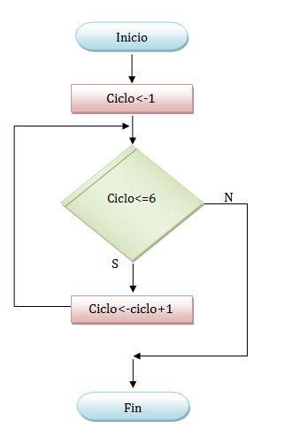

Figura 1. Paradigma estructurado

PARADIGMA DE OBJETOS

El paradigma de objetos es una concepción en la cual de definen entidades, denominadas clases, a partir de las cuales se crean objetos que interactúan entre sí. En cierto sentido, el paradigma de objetos es similar al concepto de objeto que se percibe en el mundo que nos rodea. Un lenguaje orientado a objetos es Smalltalk.

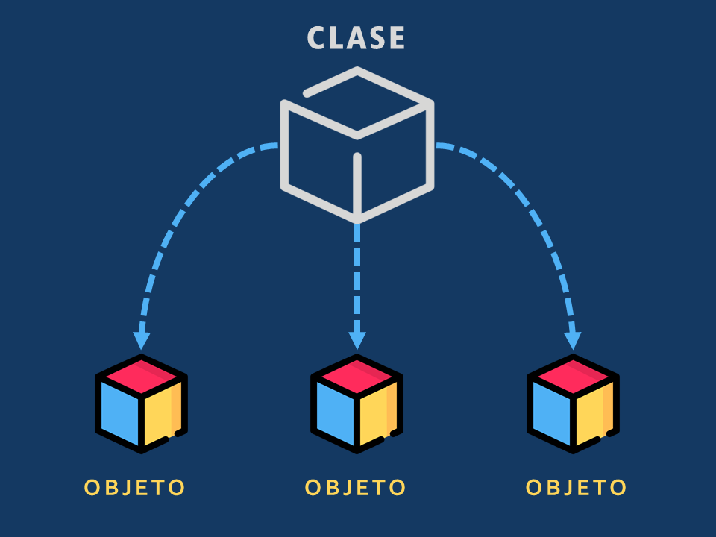

Figura 2. Paradigma orientado a objetos

PARADIGMA LÓGICO

El paradigma lógico está basado en la lógica de predicados de primer orden. Su objetivo es permitir extraer conclusiones a partir de premisas, de acuerdo con un conjunto de reglas y mecanismos de inferencia. Un lenguaje en el campo de la lógica es el PROLOG.

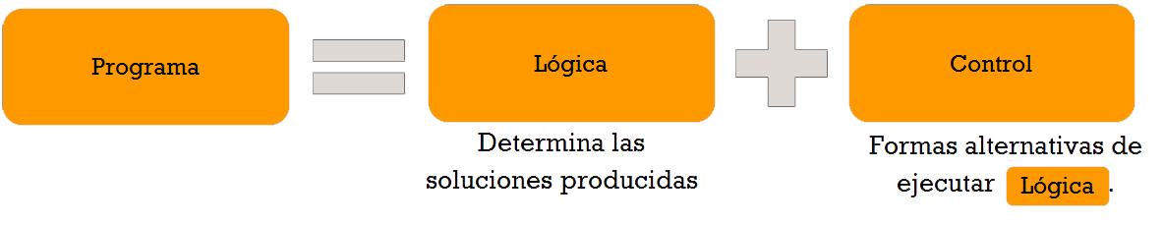

Figura 3. Paradigma lógico

PARADIGMA FUNCIONAL

El paradigma funcional se basa en la utilización de funciones como base de relación entre las partes de un programa. Una función es una porción de código que cumple un objetivo específico, permitiendo con ello simplificar y automatizar las tareas. Un lenguaje funcional es HASKELL.

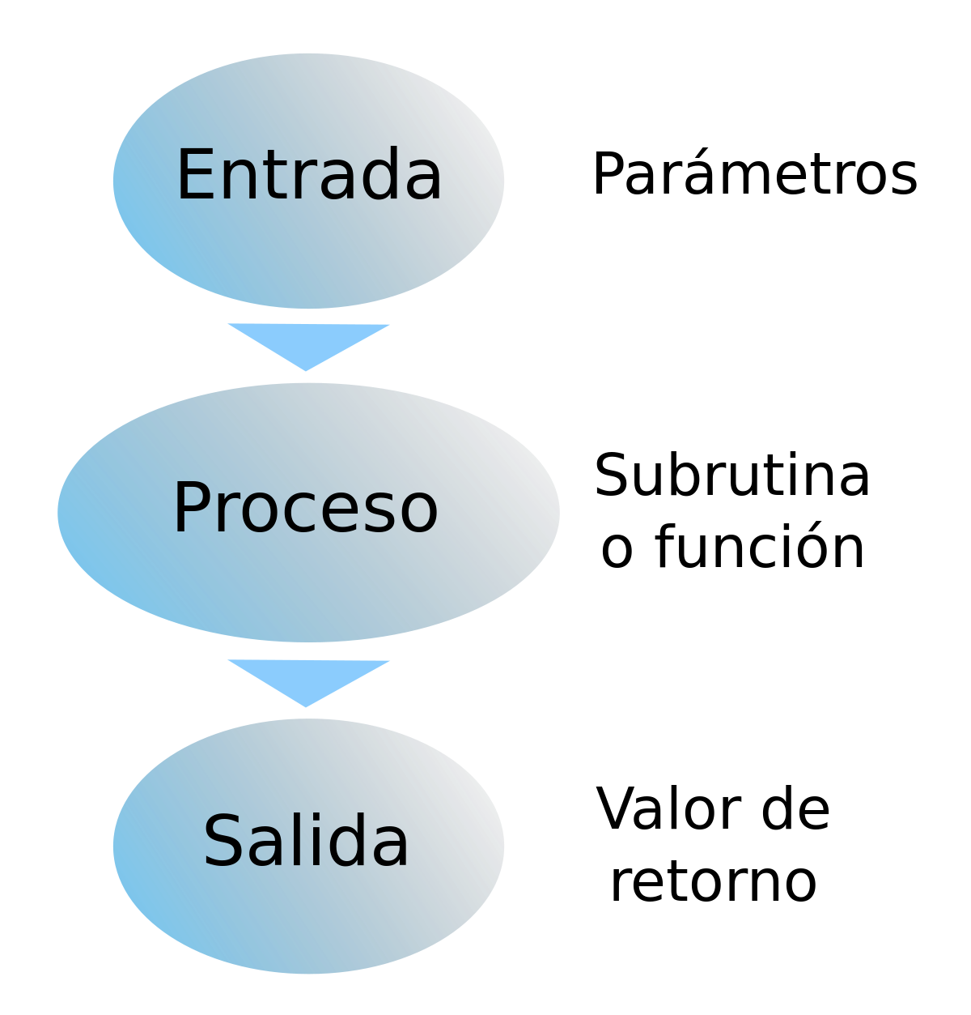

Figura 4. Paradigma funcional.

El paradigma estructurado se conoce, en ciertos entornos, como el paradigma IMPERATIVO. En la siguiente gráfica se aprecia lo visto hasta el momento:

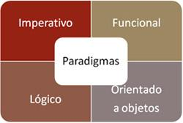

Figura 5. Paradigmas de programación

Los paradigmas de programación, a su vez, se organizan en dos grandes categorías. La primera de ellas se conoce con el nombre de categoría IMPERATIVA. La segunda es la categoría DECLARATIVA.

La diferencia entre las dos categorías es la siguiente: en la categoría IMPERATIVA, los lenguajes de programación requieren que se indique de manera minuciosa cada uno de los pasos de la solución del problema. En este modelo se requiere realizar un seguimiento secuencial de cada paso a resolver en tal modelo.

En la categoría DECLARATIVA los lenguajes de programación no requieren de una descripción detallada y minuciosa de cada paso de la solución. Los lenguajes de tipo declarativo se caracterizan por disponer de un motor interno que les permite simplificar la ejecución de un programa. El motor le permite a los lenguajes encontrar caminos de solución que no están disponibles en el modelo imperativo.

En la siguiente gráfica se aprecia dicha clasificación.

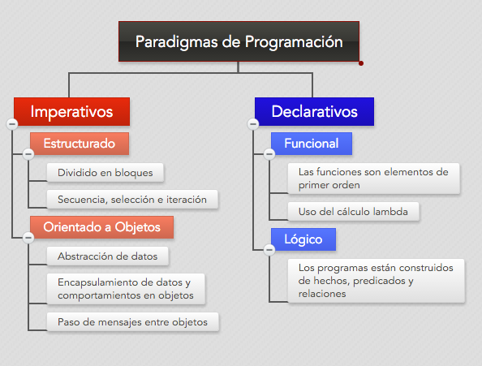

Figura 6. Lenguajes imperativos y declarativos

Por último, se presenta un gráfico que presenta los principales lenguajes de programación.

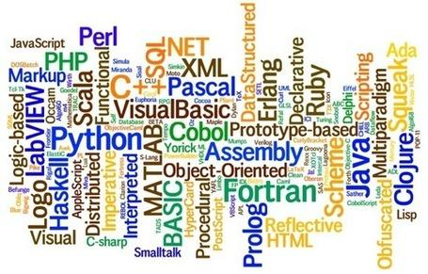

Figura 7. Lenguajes de programación.

* 1. REDES Y COMUNICACIONES

En [3] esto se define como: “Una red es la combinación de dos o más sistemas y los enlaces de conexión de los mismos. Una red *física* es el hardware (equipo como adaptadores, cables y líneas de teléfono) que compone la red. El software y el modelo conceptual componen la red *lógica*”.

Existen varios tipos de redes, entre estas se encuentran la red PAN o red de área personal, este tipo de red informática es el más básico, este está compuesto por un par de computadoras, teléfonos, impresoras y dispositivos conectados en un rango de más de diez metros, por lo general se implementa en pequeñas oficinas o residencias.

La red LAN o red de área local, esta red también abarca un área limitada pera a diferencia de la pan esta cuenta con mayor velocidad al momento de transferir datos y también en el tema de los equipos conectados.

La red SAN o red de almacenamiento local, es conocida principalmente por ser la mejor opción al momento de buscar la mayor velocidad y rendimiento, esta red tiene una disponibilidad casi total ya que puede almacenar los datos en bloque y de esta manera realizar una mejor asignación de recursos

La red VPN o red virtual privada, esta se emplea para establecer una conexión segura a través de una red pública como internet, además gracias a su seguridad sirve para que las actividades de una compañía no sean rastreadas por terceros ya que en esta se utiliza una red pública como internet esta entre otras redes como las que se ven en la siguiente imagen.

Figura 8. Tipos de redes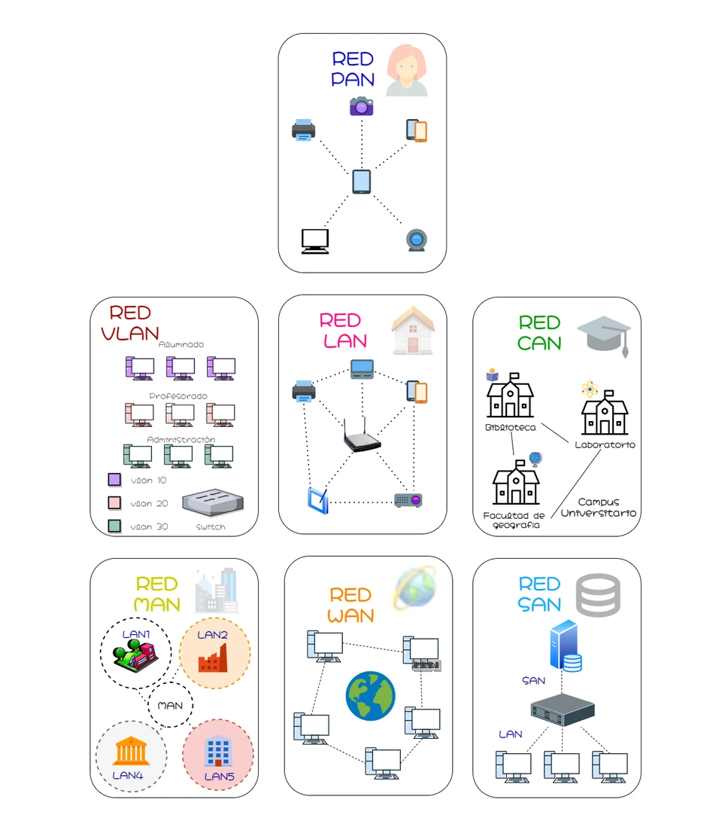

* 1. INGENIERÍA DE SOFTWARE

La ingeniería de sistemas se define en [4] como: “La **Ingeniería de *Software*** es una de las ramas de las ciencias de la computación que estudia la creación de software confiable y de calidad, basándose en métodos y técnicas de ingeniería. Brindando soporte operacional y de mantenimiento, el campo de estudio de la ingeniería de software”.

Según podemos ver en la anterior definición, la ingeniería de software hace referencia a todo lo relacionado con la creación, operación y mantenimiento del mismo de la forma más óptima posible según las normas de la ingeniería, esto implica el uso del software tonto en medios personales como corporativos ya que en la actualidad la implementacion de este es practicamente indispensable en todos los ambitos y esta deasrrollado de forma especifica para cada necesidad.

* 1. INTELIGENCIA ARTIFICIAL

La inteligencia artificial es definida en [5] como: “La inteligencia artificial o IA (*Artificial Intelligence, o AI en inglés*) es la simulación de procesos de inteligencia humana por parte de máquinas, especialmente sistemas informáticos. Estos procesos incluyen el aprendizaje (la adquisición de información y reglas para el uso de la información), el razonamiento (usando las reglas para llegar a conclusiones aproximadas o definitivas) y la autocorrección. Las aplicaciones particulares de la AI incluyen sistemas expertos, reconocimiento de voz y visión artificial”.

De acuerdo con lo anterior la inteligencia artificial está enfocada a replicar el funcionamiento de la mente humana a través de programas, algoritmos y todo tipo de procesos informáticos. En 1956 el informático estadounidense Jhon McCarthy acuñó el término inteligencia artificial en una conferencia, en la actualidad dicho término abarca conceptos desde la robótica, la automatización, etc.

La IA se clasifica en dos tipos, IA fuerte e IA débil. La IA débil es aquella que se enfoca en una tarea específica como es el caso de Siri o la asistente de google.



Figura 9. Siri

Por otra parte la IA fuerte es la que tiene mayor similitud a las capacidades de cognición del ser humano tal y como es el caso de Sophia, un robot diseñado con una IA que le permite relacionarse y entablar conversaciones con los humanos siendo capaz de responder en base a conclusiones generadas por si misma.

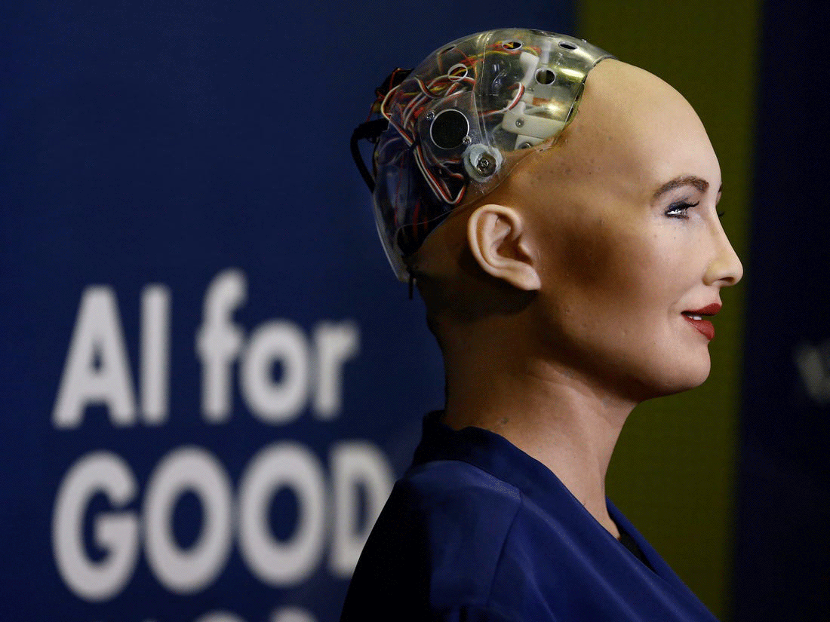

Figura 10. Sophia

REFERENCIAS

Referencias en la Web:

[1] <https://conceptodefinicion.de/programacion-informatica/>

[2] <https://wiki.uqbar.org/wiki/articles/paradigma-de-programacion.html#:~:text=Un%20paradigma%20de%20programaci%C3%B3n%20es,relaciones%2C%20funciones%2C%20instrucciones>).

[3]

<https://www.ibm.com/docs/es/aix/7.2?topic=management-network-communication-concepts>

[4]

<https://es.wikipedia.org/wiki/Ingenier%C3%ADa_de_software>

[5]

<https://searchdatacenter.techtarget.com/es/definicion/Inteligencia-artificial-o-AI>